Памятка
о Социальном Навигаторе

«Социальный навигатор» — новый канал взаимодействия с получателями социальных услуг на основе мобильного приложения. Это простой и удобный для граждан способ информирования о социальных услугах и организациях, которые их оказывают. Просто перейдите на сайт sn.fss.ru на любом удобном для вас гаджете и получите информацию об интересующих услугах.
Какие выплаты положены матерям и будущим мамам? Как оформляется больничный? Где получить технические средства реабилитации? Всё это, и не только, теперь доступно в мобильном приложении Фонда социального страхования Российской Федерации «Социальный навигатор». Приложение предоставит россиянам возможность быстро и своевременно получать необходимую информацию о любых социальных услугах.
Теперь не надо идти в региональное отделение Фонда или звонить на горячую линию. «Социальный навигатор» дает возможность не только получить всю необходимою информацию о социальных услугах, но и оставить своё обращение, которое будет обработано сотрудниками ФСС РФ в кратчайшие сроки.
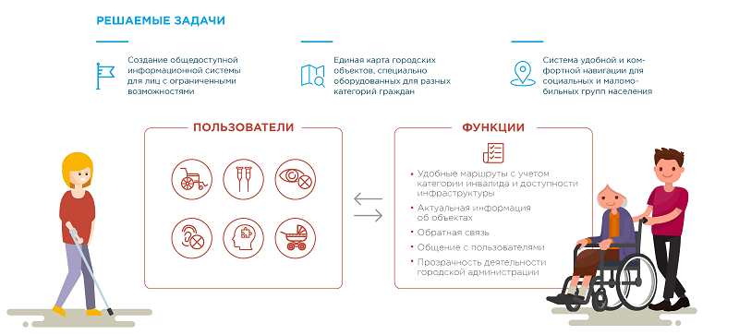
Преимущества мобильного приложения:
- Возможность осуществления обратной связи
- Доступ в любое время и в любом месте
- Удобное управление контентом
- Экономия времени

Обращаем Ваше внимание, что мобильное приложение «Социальный навигатор» на данный момент реализовано под мобильную операционную систему Android версией 4.4 и выше.
По всем вопросам обращаться ГУ-РО ФСС РФ по ХМАО-Югре в г. Урае, тел 8(34676) 3-54-82 , 3-57-13

